Biblioteca Digital — Documentación

1. Descripción general del sistema

Biblioteca Digital es una aplicación de escritorio en Java (Swing) para gestionar el
préstamo de libros de una biblioteca. Cubre tres entidades centrales — usuarios,
libros y préstamos — y dos roles de acceso con permisos distintos:

- Administrador (Admin): alta/baja/modificación de libros y usuarios, generación y devolución de préstamos a nombre de cualquier usuario, y visualización de reportes
(libros más solicitados, usuarios con más préstamos).
- Usuario regular (UsuarioRegular): puede ver sus propios préstamos activos, generar un préstamo sobre un libro disponible, devolverlo y modificar su propio perfil.

El flujo de uso es: PanelLogin valida usuario/contraseña contra la base y, según el rol almacenado, deriva a PanelMenuAdmin o PanelMenuUsuario; desde ahí cada botón abre el panel de gestión correspondiente dentro de la misma ventana (VentanaPrincipal reemplaza el panel visible con cambiarPanel(), no abre ventanas nuevas).

Arquitectura por capas

El código está organizado en cuatro capas con una dirección de dependencia única (las capas superiores dependen de las inferiores, nunca al revés):
Capa | Paquete | Responsabilidad
Presentación | views | Ventanas y paneles Swing; solo arma la UI y delega en BibliotecaServices
Servicios | services | Reglas de negocio y validaciones; única capa que lanza excepciones de negocio
Persistencia | dao, dao.impl, util | Acceso a MySQL vía JDBC; ConexionDB administra la conexión
Modelo | model | Entidades del dominio: Usuario (abstracta), Admin, UsuarioRegular, Libro, Prestamo

Cada libro tiene una cantidad total y una disponible (Libro.prestar() / Libro.devolver() las ajustan); cada usuario acumula préstamos actuales y totales (usados para el reporte de "usuarios con más préstamos"); cada préstamo referencia a un Usuario y un Libro y se marca finalizado en vez de borrarse al devolverse.

2. Justificación de las decisiones de diseño

Usuario abstracto con Admin y UsuarioRegular como subclases.
Ambos roles comparten casi todos los atributos (nombre, credenciales, contador de préstamos), pero difieren en una sola operación: generarPrestamo(Libro). En vez de tener una única clase Usuario con un if (rol.equals("ADMIN")) disperso por el código, esa diferencia se resuelve con polimorfismo — cada subclase implementa su propia versión, y Admin además expone generarPrestamoANombre(Usuario, Libro), una operación que no tiene sentido para un usuario regular. El costo es que el campo rol (String) igual se persiste en la tabla usuario para poder reconstruir el tipo concreto correcto al leer de la base (UsuarioDAOImpl.leer() decide entre new Admin(...) o new UsuarioRegular(...) según ese campo) — es la solución más simple dado que JDBC no puede instanciar polimórficamente por sí solo.

DAO separado de su implementación (LibroDAO interfaz + LibroDAOImpl clase). BibliotecaServices y los paneles de views dependen únicamente de las interfaces DAO, nunca de LibroDAOImpl/UsuarioDAOImpl/PrestamoDAOImpl directamente (ver Main.java, donde se instancian las impl concretas una sola vez y se inyectan por constructor). Esto aísla el resto del sistema del detalle "hoy la persistencia es JDBC contra MySQL": si mañana cambiara el motor o se agregara una capa de caché, solo se reescribe la implementación, sin tocar reglas de negocio ni UI.

Toda la lógica de negocio centralizada en BibliotecaServices, no en los DAO ni en la UI. Los DAO solo hacen CRUD contra la tabla que les corresponde; no saben qué es un "libro ya existente" o un "préstamo activo". Esas validaciones (¿el libro ya existe por título?, ¿el usuario está activo?, ¿hay stock disponible?) viven en un único lugar (BibliotecaServices), así los paneles no repiten la misma regla de negocio cada vez que arman un formulario, y un cambio de regla se edita en un solo método.
Contraseñas con hash, no en texto plano.

Excepciones personalizadas en vez de devolver null/boolean o lanzar RuntimeException genérica. Antes de esta iteración, un fallo de JDBC se trataba con e.printStackTrace() y el método devolvía null, lo cual terminaba generando un NullPointerException, ocultando la causa real. Con excepciones con nombre (LibroYaExisteException, PrestamoNoActivoException, PersistenciaException, etc.) cada panel puede capturar exactamente el caso que le interesa y mostrarle al usuario un mensaje que explica qué pasó, en vez de que la aplicación falle en silencio o con una traza indescifrable.

Un único punto de acceso a la conexión JDBC (ConexionDB). Abrir una conexión ueva por cada operación es costoso y, en una app de escritorio de un solo usuario, innecesario: alcanza con una conexión compartida que vive mientras la app está abierta. De ahí el Singleton (ver sección 3) en vez de que cada DAO abra la suya.

3. Explicación de los patrones de diseño utilizados

Singleton — `util/ConexionDB.java`
ConexionDB expone getInstance() estático con double-checked locking (synchronized
solo en la primera creación, no en cada llamada) para que sea seguro incluso si swing disparara accesos desde más de un hilo. getConnection() además revisa si la
conexión guardada está cerrada (connection.isClosed()) y la reabre si hace falta, en vez de devolver una conexión muerta.

public Connection getConnection() throws SQLException {
if (connection == null || connection.isClosed()) {
connection = DriverManager.getConnection(URL, USUARIO, CONTRASENA);
}
return connection;
}

DAO (Data Access Object) — `dao/` + `dao/impl/`
Implementado para las tres entidades principales. ibroDAO, UsuarioDAO y PrestamoDAO declaran el contrato de persistencia (crear, leer, actualizar, eliminar, más búsquedas específicas como buscarPorTitulo o
librosMasSolicitados); LibroDAOImpl, UsuarioDAOImpl y PrestamoDAOImpl son la única parte del sistema que sabe que la persistencia es JDBC/MySQL. BibliotecaServices recibe las tres interfaces por constructor (inyección de dependencias manual, sin framework), lo que además hace posible reemplazarlas por una implementación falsa en tests sin tocar el resto del sistema.

4. Instrucciones de compilación y ejecución

Requisitos previos
- JDK 17 o superior (probado con JDK 26).
- IntelliJ IDEA.
- Un servidor MySQL corriendo en localhost:3306. En este proyecto se utilizó XAMPP para la creación del server MySQL
- El driver JDBC de MySQL ya viene incluido en el repositorio (lib/mysql-connector-j-26.7.0.jar), no hace falta descargarlo aparte.

Paso 1 — Base de datos
Con XAMPP: inicializar el módulo MySQL desde el panel de XAMPP → abrir localhost/phpmyadmin → pestaña Importar → elegir el archivo (bibliotecadigital_dump.sql) → Continuar.

Paso 2 — Abrir el proyecto
1. Si el proyecto queda marcado con el SDK en rojo: File → Project Structure →
Project → SDK, elegir el JDK instalado (o Add SDK → Download JDK... si no hay
ninguno).
2. Ejecutar xampp e importar bibliotecadigital_dump.sql (el mismo tiene los datos de prueba, se debe tener una base de datos creada en http://localhost/phpmyadmin/index.php, de preferencia llamada bibliotecadigital, una vez creada se puede importar el sql)
3. En IntellijIDEA → File → Project Structure → Modules → Dependencies → boton + → JARs or directories → seleccionar lib/mysql-connector-j-26.7.0.jar → aplicar/OK
4. Si Run → 'Main.main()' no aparece en el menú contextual o el botón de correr
queda gris: Run → Edit Configurations... → + → Application — Main class:
BibliotecaDigital.Main, Module: BibliotecaDigital → OK.

Paso 3 — Ejecutar
Click derecho sobre Main.java (en la raíz del módulo, junto a dao, model,
services, views) → Run 'Main.main()'.

Se abre la pantalla de login. Con el dump ya se puede entrar directamente con:

Usuario administrador
Usuario: admin
Contraseña: 1234

Usuario regular:
Usuario: pepe1
Contraseña: 1234 (todo los demás usuarios tienen la misma contraseña a fines de testeo)

Capturas del software:

Admin

Gestionar Libros
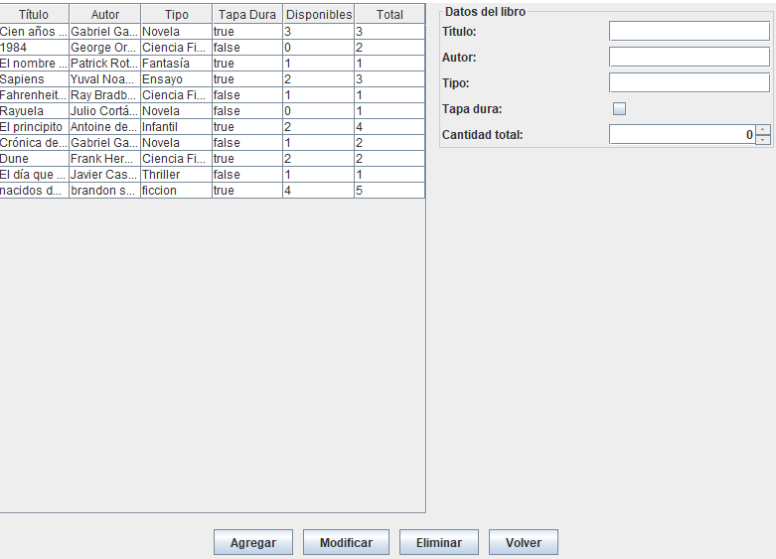

Gestionar Usuarios
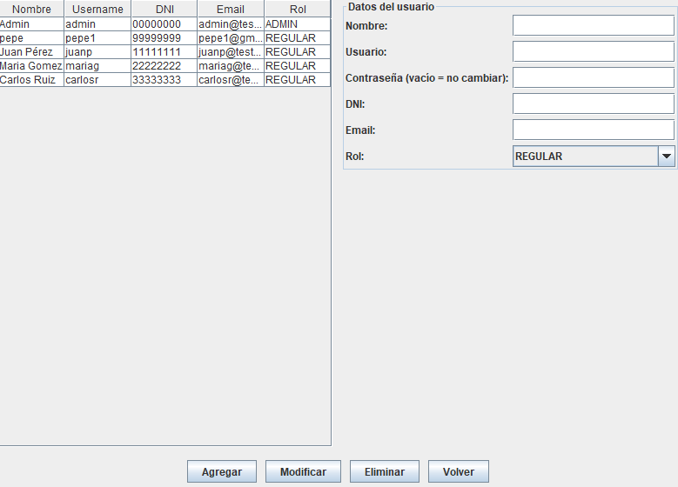

Generar Prestamo
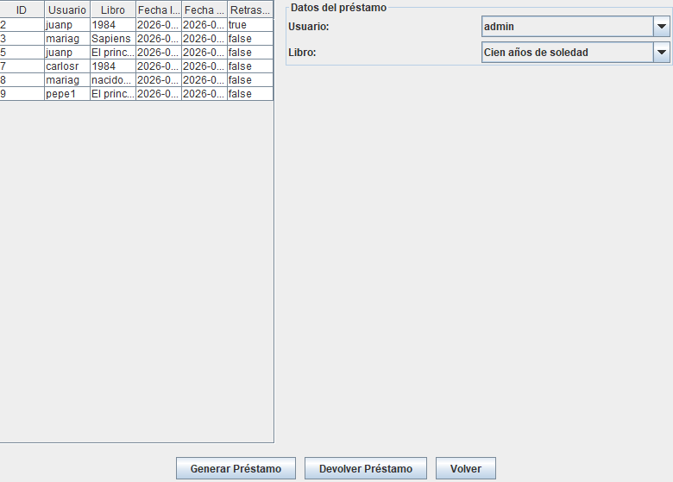

Ver Reportes
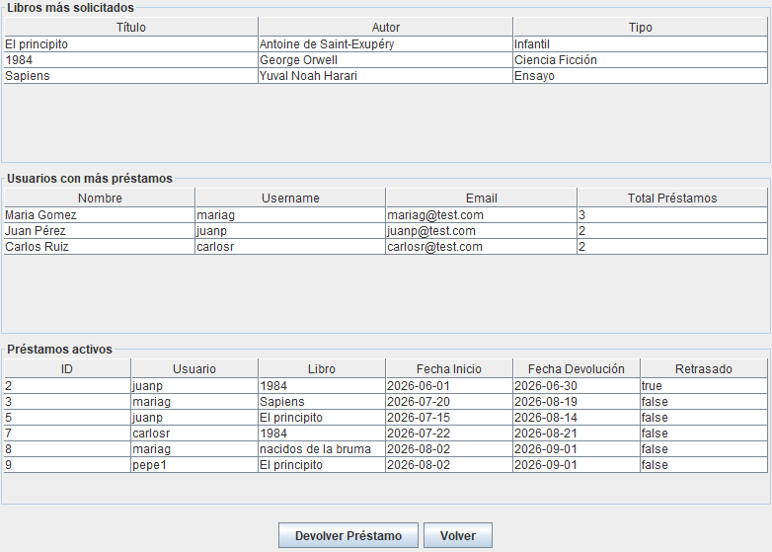

Usuario Regular

Ver Prestamo
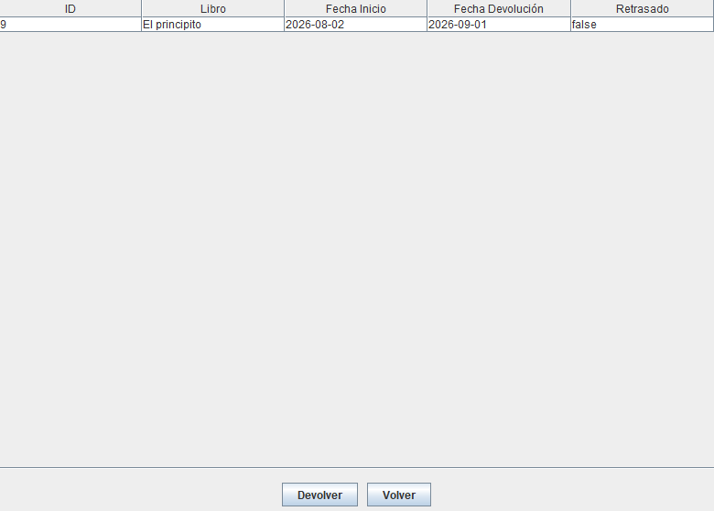

Generar Prestamo
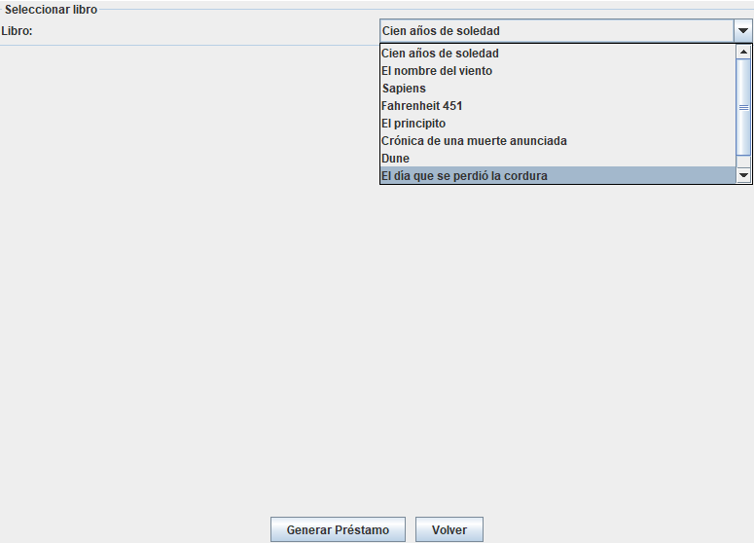

Modificar Perfil
